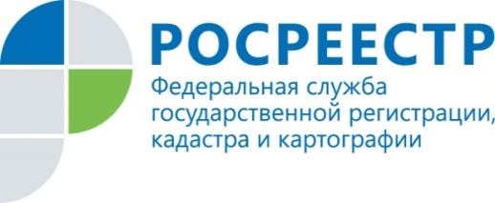 | Интерес жителей Курской области  к сельской ипотеке  только растет

Региональный Росреестр фиксирует увеличение количества сделок по программе «Сельская ипотека». С начала запуска госпрограммы по состоянию на 15 сентября Управление Росреестра по Курской области зарегистрировало 842 ипотеки.

Что касается сделок по программе «Льготная ипотека», то несмотря на изменения условий, программа остается востребованной среди курян. За весь период действия льготной ипотеки Управлением оформлено 1892 ипотеки (по состоянию на 15.09.2021).

Специалисты Росреестра уделяют особое внимание оптимизации процесса регистрации ипотеки по госпрограммам, поэтому заявления рассматривают в срок не более двух дней.

С уважением,
Башкеева Анастасия Алексеевна,
Пресс-секретарь Управления Росреестра по Курской области
Тел.: +7 (4712) 52-92-75
моб.: 8 (919) 213-05-38
Bashkeyeva@r46.rosreestr.ru
